**LAPORAN PRAKTIKUM**

BIG DATA

**TUTORIAL INSTALL UBUNTU**



Oleh:

|  |  |
| --- | --- |
| Nama | : Safriadi |
| NIM | : 2021903430030 |
| Kelas | : TRKJ 3.A |
| Jurusan | : Teknologi Informasi dan Komputer |
| Program studi | : Teknologi Rekayasa Komputer Jaringan |
| Dosen Pembimbing | : Muhammad Davi,S Kom, M. Cs |



***KEMENTRIAN RISET, TEKNOLOGI DAN PERGURUAN TINGGI***

***POLITEKNIK NEGERI LHOKSEUMAWE***

***TAHUN AJARAN 2022/2023***

LEMBAR PENGESAHAN

|  |  |
| --- | --- |
| Praktikum | : 01/TIK/TRKJ 3A/BIG DATA |
| Judul | : Tutorial Install Ubuntu |
| Nama | : Safriadi |
| NIM | : 2021903430030 |
| Kelas | : TRKJ 3.A |
| Jurusan | : Teknologi Informasi dan Komputer |
| Prodi | : Teknologi Rekayasa Komputer dan Jaringan |
| Tanggal Praktikum | : 11 September 2023 |

Mengesahkan Buketrata, 16 Mei 2023

|  |  |
| --- | --- |
| Dosen Pengampu  Muhammad Davi,S Kom, M. Cs  NIP.198905102022031006 | Praktikan  Safriadi  NIM.2021903430030 |

**A. Capaian Praktikum**

1. Mahasiswa mampu menginstall Ubuntu.

2. Mahasiswa mampu memahami tentang ubuntu

3. Mahasiswa mampu menjalankan Ubuntu.

**B. Keselamatan Kerja**

Untuk menghindari kejadian yang tidak diinginkan selama praktikum ini dan juga agar praktikum ini dapat berjalan dengan baik terdapat beberapa hal yang harus diperhatikan, yaitu:

1. Selalu gunakan seragam laboratorium selama berada di dalam laboratorium.

2. Patuhi peraturan baik berupa peraturan laboratorium maupun peraturan yang diberlakukan oleh dosen selama di dalam laboratorium.

3. Dilarang makan / minum selama melaksanakan praktikum di dalam laboratorium.

4. Selalu berhati-hati dengan listrik.

5. Tidak bermain-main selama praktikum.

6. Selalu berkonsultasi atau meminta saran kepada dosen terhadap langkah-langkah yang dirasa akan menimbulkan resiko.

**C. Dasar Teori**

a) Pengertian Virtual Box

Virtualbox adalah perangkat lunak virtualisasi untuk menginstall sistem operasi. Virtual Box adalah istilah umum dalam ilmu komputer yang mengacu pada abstraksi sumber daya komputer dan "virutalization" product. Istilah virtualization product mengubah atau mentransformasikan sesuatu menjadi bentuk nyata atau bentuk simulasi dari bentuk nyata. Misalnya, jika seseorang memiliki sistem operasi Windows yang terinstal di komputernya, orang tersebut juga dapat menjalankan sistem operasi lain di sistem operasi Windows.

b) Pengertian Ubuntu

Ubuntu merupakan salah satu distribusi Linux yang berbasis Debian dan didistribusikan sebagai perangkat lunak bebas. . Sistem operasi ini dibangun dengan menggunakan infrastruktur Debian dan terdiri dari server, desktop, dan sistem operasi Linux.

**D. Alat dan Bahan**

1. Laptop / Komputer Ram 8 GB, Penyimpanan 200 GB

2. Jaringan Internet

**E. Langkah Kerja**

1. Mendownload VirtualBox Versi 7.0.10 disitus resmi yaitu <https://www.virtualbox.org/wiki/Downloads>

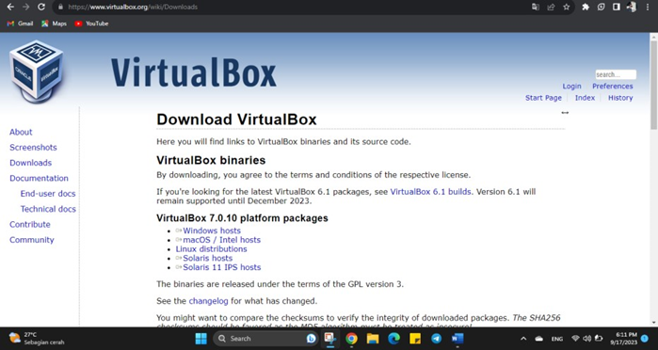

Gambar 1: Download VirtualBOX

2. Mendownload Ubuntu Versi 2.04.6 LTS (Focal Fossa) disitus resmi yaitu https://releases.ubuntu.com/focal/

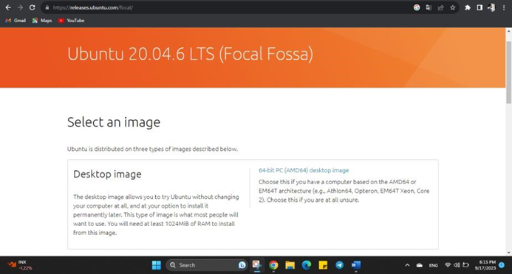

Gambar 2 : Download Ubuntu 20.04.6 LTS (Focal Fossa)

3. Menginstall VirtualBOX

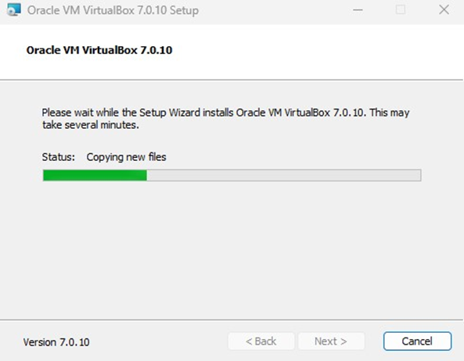

Gambar 3 : Proses Pemasangan VirtualBOX

4. Membuat file baru dengan nama “UBUNTU” bisa di penyimpanan C atau D

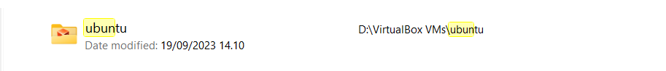

Gambar 4 : File Baru Ubuntu

5. Selanjutnya buka VirtualBOX yang sudah dipasang dan klik create dilanjutkan dengan VDI (virtual Disk Image ) selanjutnya klik Next

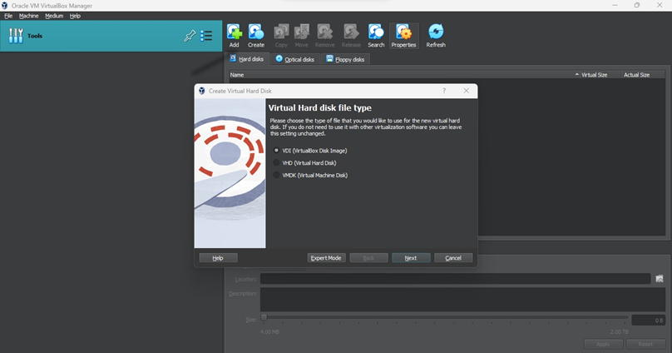

Gambar 5 : Proses Pemasangan Ubuntu didalam VirtualBOX

6. Melanjutkan dengan kilk Next dan arahkan ke file “UBUNTU” yang sudah dibuat selanjutnya klik save, lanjutkan dengan mengatur penyimpanan sebesar 4GB.



Gambar 6 : Mengatur penyimpanan

7. Selanjutnya klik Ctrl + N untuk membuat tempat menjalankan Ubuntu didalam VirtualBOX, lanjut dengan membuat nama dan tempatkan lokasi file ke file yang sudah dibuat dan kilik Next.

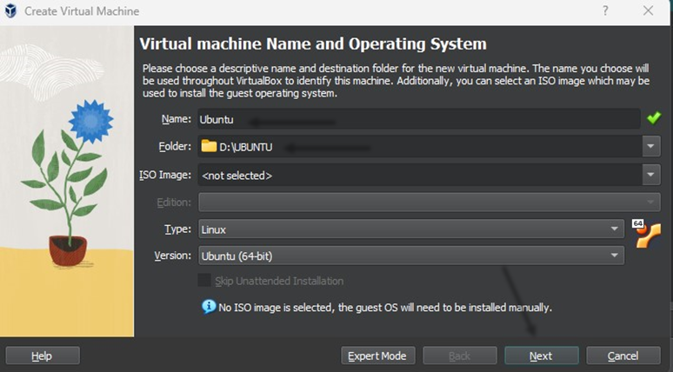

8.Mengatur penyimpanan Hrdware Ubuntu dengan base memori 4 GB dan Processors 3 CPUs terus klik Next.

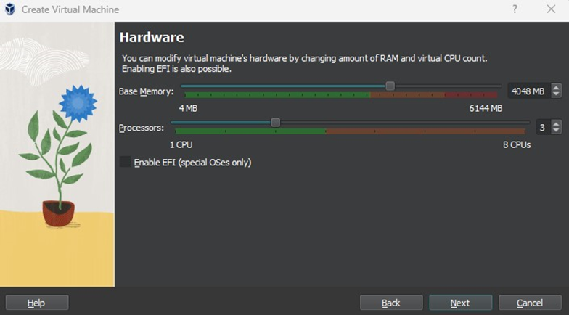

9.Selanjutnya mengatur ukuran Virtual hard disk sebsesar 20 GB lanjut klik Next

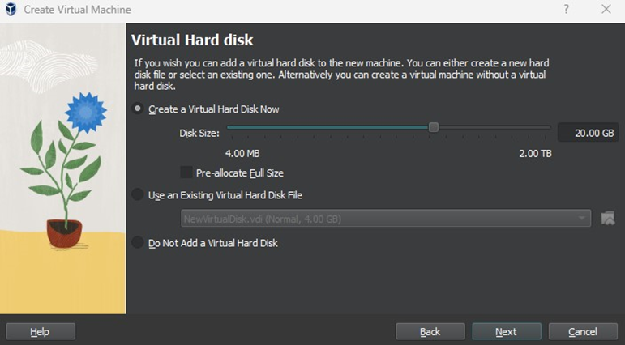

10.Selanjutnya klik Mulai

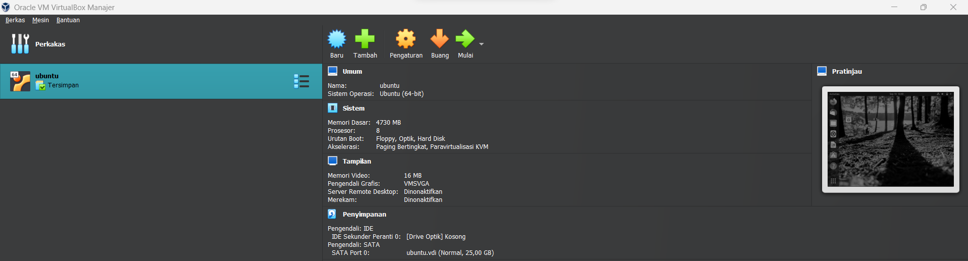

11.Selanjutnya arahkan file DVD ke file Ubuntu yang sudah kita download tadi terus open dan lanjut Mount and Retry Boot

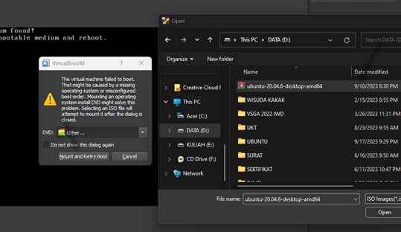

Gambar 11 : Proses memasukkan DVD ubuntu

12.Tunggu proses penginstallan

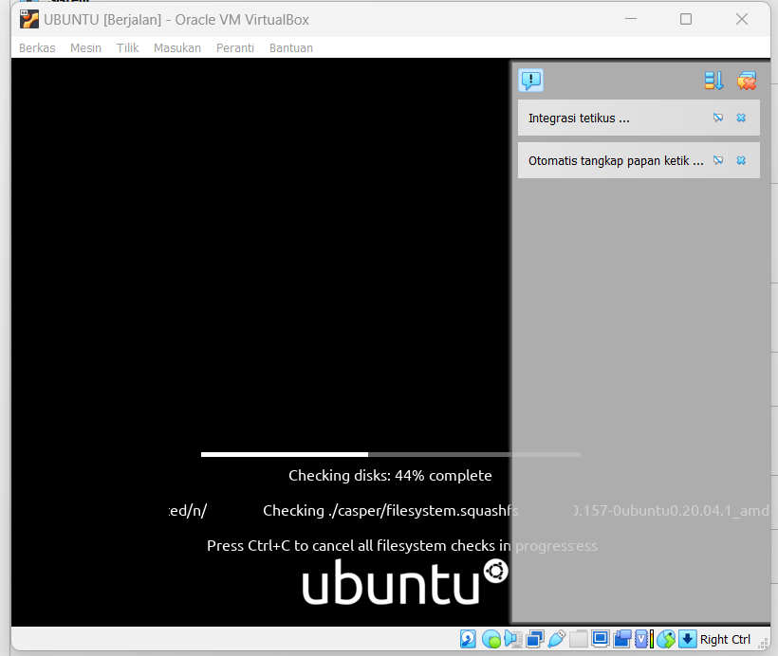

Gambar 12: Proses penginstallan

13. Lanjut mengatur Nama dan Password ubuntu

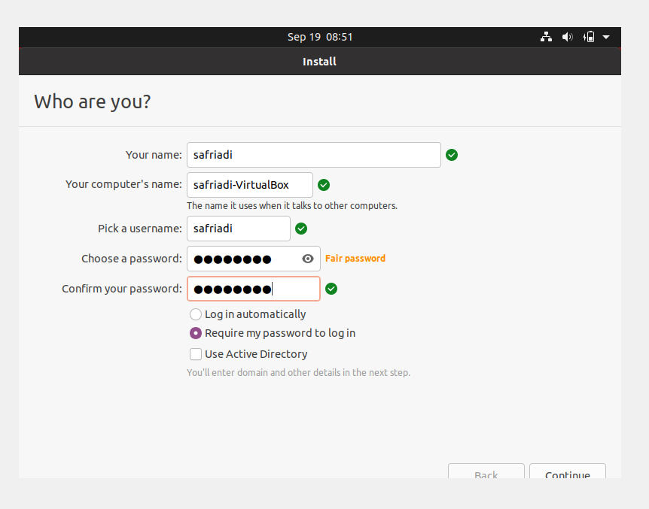

Gambar 13 : Mengatur nama dan password

14. Tunggu Proses penginstallan sampe selesai dan klik Restart Now dan Ubuntu VirtualBOx siap digunakan.

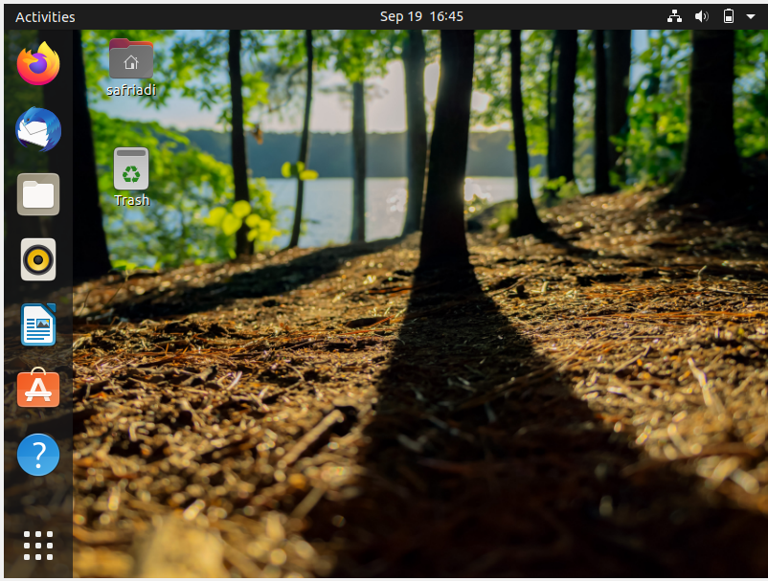

Gambar 14 : Ubuntu siap digunakan

**E. Analisa**

Instalasi Ubuntu adalah proses yang relatif sederhana, tetapi memerlukan beberapa langkah yang perlu diikuti dengan hati-hati. Berikut adalah langkah-langkah umum untuk menginstal Ubuntu pada komputer Anda:

* Pemilihan Versi Ubuntu: Pertama, Anda perlu memilih versi Ubuntu yang ingin Anda instal. Ubuntu memiliki versi dengan dukungan jangka waktu yang berbeda, seperti LTS (Long Term Support) dan non-LTS. Versi LTS umumnya direkomendasikan untuk penggunaan jangka panjang karena mereka mendapatkan pembaruan keamanan selama beberapa tahun.
* Unduh File ISO: Kunjungi situs web resmi Ubuntu di https://ubuntu.com/download dan unduh file ISO untuk versi yang Anda pilih. Pastikan Anda memilih versi yang sesuai dengan arsitektur CPU Anda (32-bit atau 64-bit).
* Buat Media Instalasi: Setelah mengunduh file ISO, Anda perlu membuat media instalasi. Anda dapat menggunakan USB flash drive atau DVD kosong. Untuk membuat USB bootable, Anda dapat menggunakan alat seperti Rufus (Windows) atau balenaEtcher (Windows, macOS, dan Linux). Pastikan untuk menyimpan data yang ada di media tersebut karena proses ini akan menghapusnya.
* Boot dari Media Instalasi: Masukkan media instalasi yang telah Anda buat ke komputer Anda dan nyalakan komputer. Anda perlu mengatur komputer Anda agar boot dari media instalasi. Ini biasanya dapat dilakukan dengan mengakses menu boot atau BIOS/UEFI komputer Anda. Pastikan untuk memilih opsi yang sesuai untuk memulai dari USB atau DVD.
* Pilih Bahasa dan Pilih 'Instal Ubuntu': Setelah komputer Anda boot dari media instalasi, Anda akan melihat layar awal instalasi Ubuntu. Pilih bahasa yang Anda inginkan dan klik "Instal Ubuntu."
* Pilih Opsi Instalasi: Anda akan diberi beberapa opsi instalasi, seperti pengaturan bahasa, zona waktu, dan jenis instalasi. Pilih opsi yang sesuai dengan preferensi Anda. Anda juga dapat memilih untuk menginstal Ubuntu bersama sistem operasi lain (misalnya, Windows) atau untuk menghapus sistem operasi yang ada dan menginstal Ubuntu sebagai satu-satunya sistem operasi.
* Partisi Disk: Anda akan diminta untuk mengatur partisi disk. Anda dapat memilih untuk menginstal Ubuntu di seluruh disk atau membuat partisi kustom. Untuk pengguna pemula, opsi "Instal Ubuntu bersama <nama sistem operasi lain>" seringkali adalah pilihan yang aman.
* Buat Akun Pengguna: Selanjutnya, Anda akan diminta untuk membuat akun pengguna, yang mencakup nama pengguna dan kata sandi. Ini adalah akun yang akan Anda gunakan untuk masuk ke sistem Ubuntu.
* Proses Instalasi: Setelah mengkonfigurasi semua pengaturan, klik "Instal" dan biarkan proses instalasi berjalan. Ini mungkin memakan beberapa waktu tergantung pada kecepatan komputer Anda.
* Selesai: Setelah proses instalasi selesai, Anda akan diberi instruksi untuk mengeluarkan media instalasi dan menekan Enter. Setelah reboot, Anda akan melihat layar login Ubuntu, dan Anda dapat masuk ke sistem Anda dengan akun yang telah Anda buat.

Itulah langkah-langkah umum untuk menginstal Ubuntu. Pastikan Anda telah mencadangkan data penting sebelum memulai proses instalasi, dan selalu ikuti petunjuk layar dengan hati-hati.

**F. Kesimpulan**

Setelah menginstal dan juga mengkonfigurasikan yang menggunakan system operasi ubuntu maka dapat di tarik kesimpulan bahwa banyak keuntungan yang di perolah setelah penerapan Ubuntu , yaitu proses Booting yang semakin cepat dengan hanya sekitar 22 detik , di banding dengan menggunakan windows xp yang membutuhkan waktu sekitar 26 detik . Komputer juga terbebas dari virus dan tidak perlu menginstal anti virus . Selain itu juga dengan penerapan open source maka tidak perlu membeli lisensi yang harganya mahal jika menggunakan system operasi windows